陕西省临床护理联合会预防保健专业委员会成立暨第一届学术研讨会顺利举办

为促进我省预防保健专业工作的发展，提升健康新思路，2024年8月18日，陕西省临床护理联合会预防保健专业委员会成立暨第一届学术研讨会在陕西省人民医院顺利举办。陕西省人民医院预防保健科主任王媛当选首届主任委员，刘丽娟、刘雪松、张金惠当选副主任委员，郝园当选秘书，常务委员共11名。

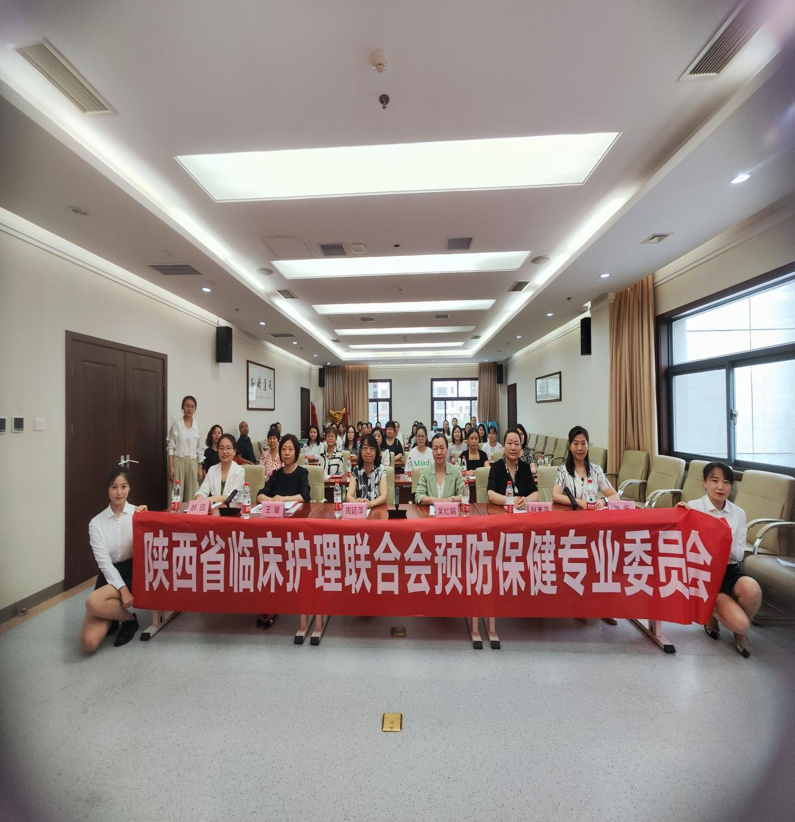

预防保健专业委员会成立大会会场

成立大会由陕西省临床护理联合会秘书长唐乐主持，副会长吴红娟宣读预防保健专业委员会成立批复文件及专业委员会管理办法，副会长赵素平介绍专业委员会选举办法及程序。

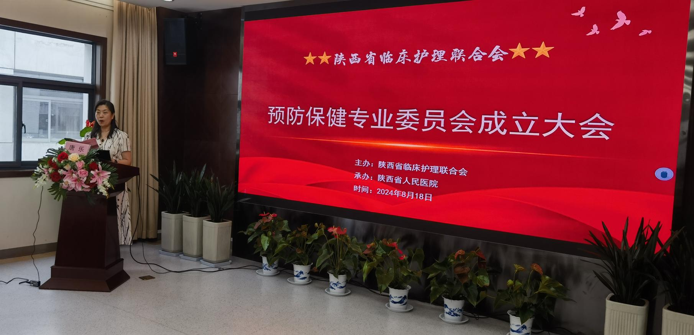

秘书长唐乐主持会议

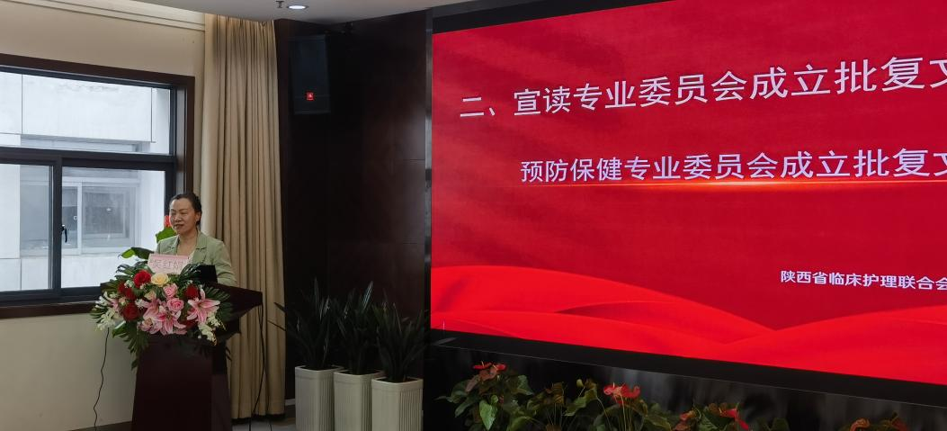

副会长吴红娟宣读预防保健专业委员会成立

批复文件及管理办法

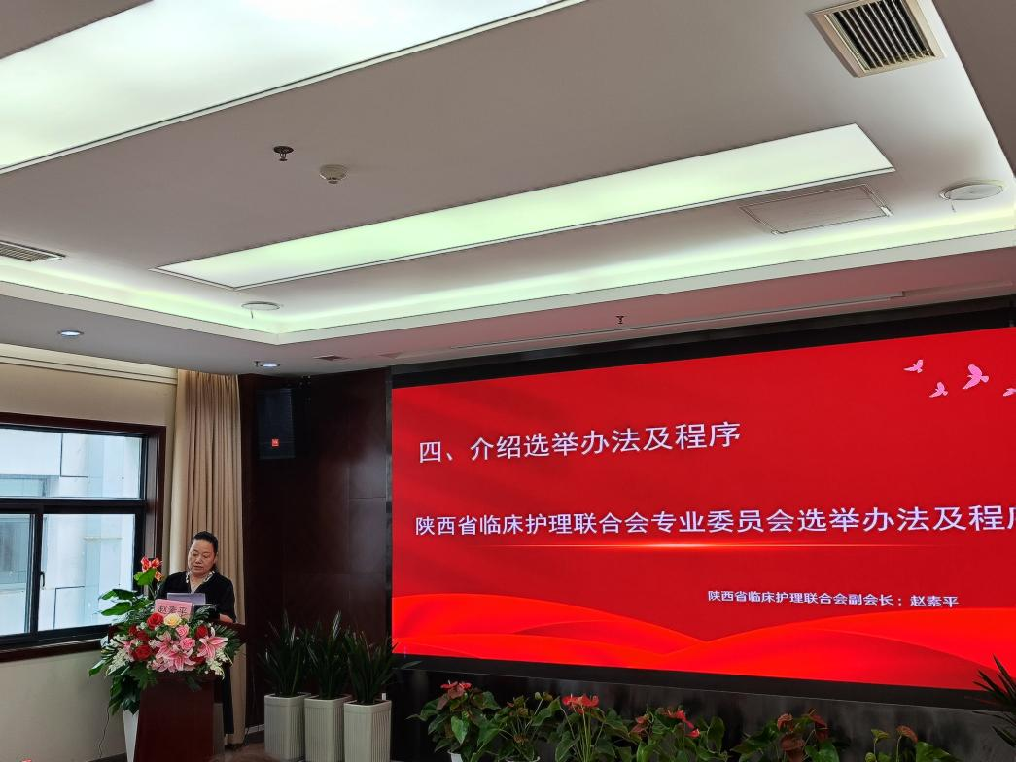

副会长赵素平介绍专业委员会选举办法及程序

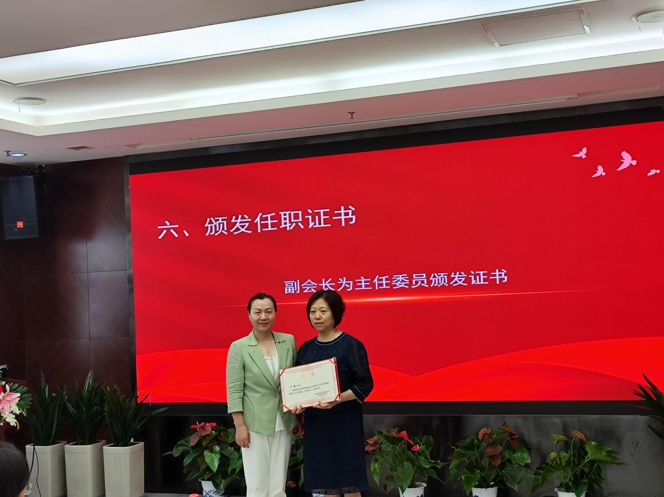

副会长吴红娟为王媛主任委员颁发证书

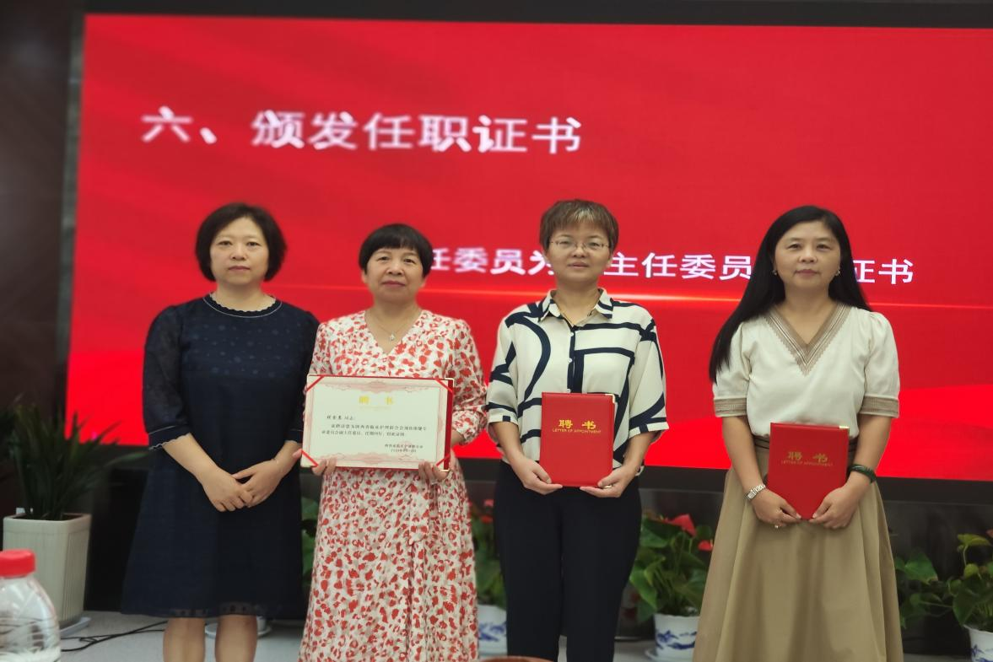

主任委员王媛为副主任委员颁发证书

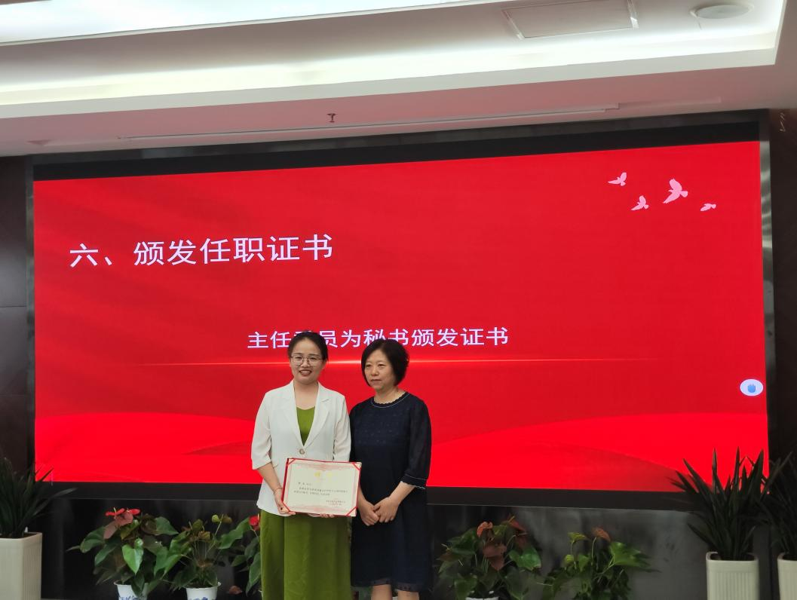

主任委员王媛为秘书颁发证书

会上，王媛主任委员介绍专委会筹备情况并做表态发言，表示将从加强团队建设、加强医防融合、推动科研创新等方面开展工作，进一步推进全省预防保健工作向高质量发展迈进。

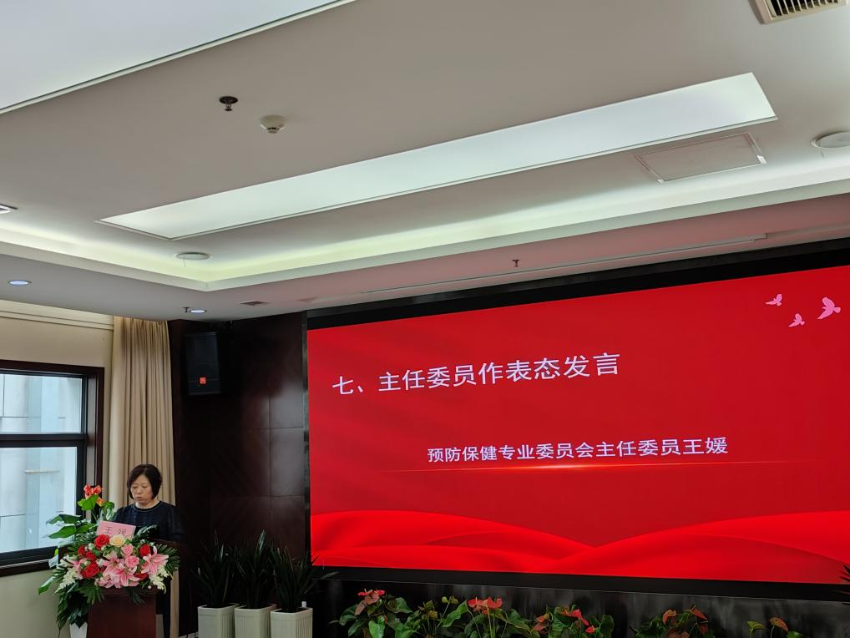

主任委员王媛作表态发言

陕西省人民医院门诊医技处处长周延萍致辞并表示期待专委会进一步发挥桥梁、纽带作用，搭建一个跨学科的学术交流平台，积极推进健康促进与教育学科建设和健康教育水平的提升，为人民群众提供听得懂、学得会、用得上的健康教育服务，为全省卫生事业高质量发展作出更大的贡献。

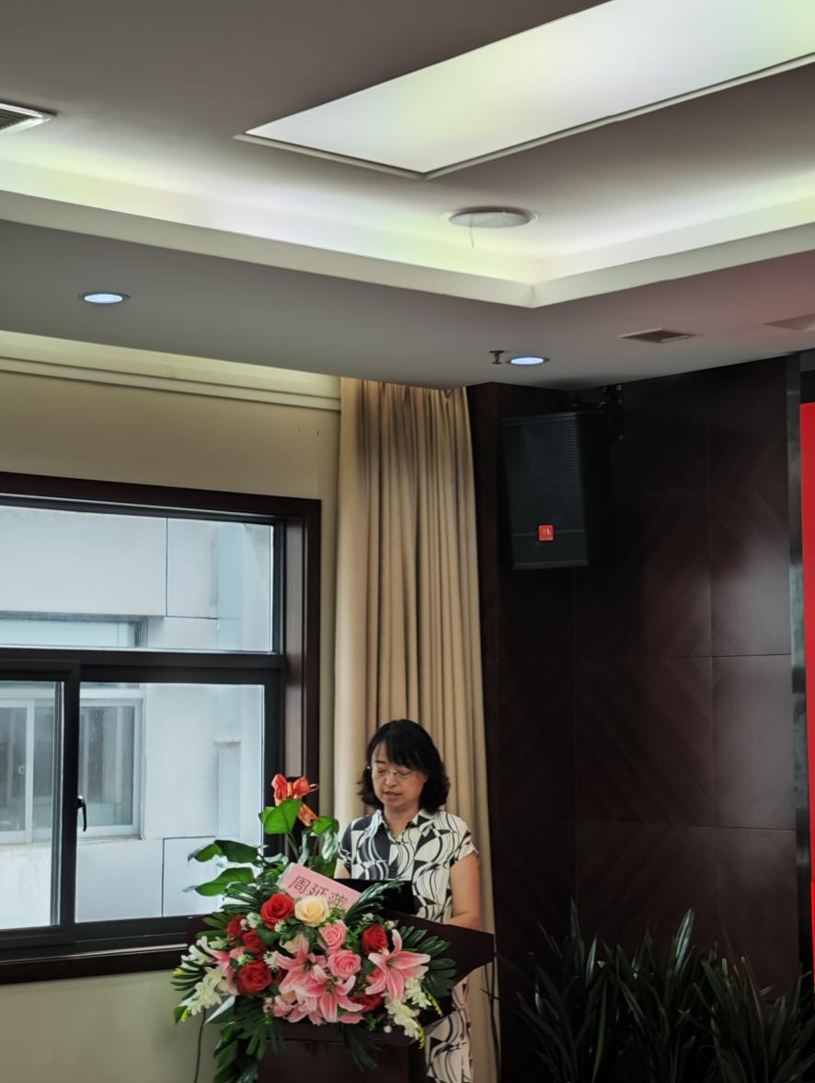

陕西省人民医院门诊医技处处长周延萍讲话

会后举办陕西省临床护理联合会预防保健专业委员会第一届学术研讨会，会议由陕西省人民医院预防保健科主任王媛与秘书郝园主持，来自多个省市医疗保健机构、社区卫生服务中心等42人现场参会。邀请省内知名专家陕西省疾病预防控制中心、免疫规划所所长胡伟军，陕西省人民医院儿童保健科主任郭向阳等人分别围绕行业规范、儿童保健、宫颈癌的防治、疫苗接种等方面进行专题授课，授课内容丰富实用、紧贴前沿，获得参会人员一致好评。

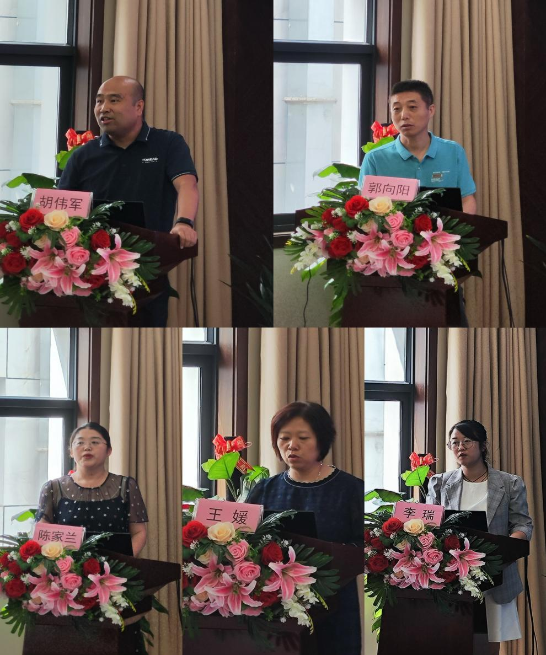

**专家授课**

陕西省临床护理联合会预防保健专业委员会将致力于推动我省预防保健专业领域的发展，积极搭建学术交流与合作平台，谋划进一步探索全民健康服务管理新模式。推动疾病防治关口前移，促进医防协同、医防融合，为百姓提供全方位、全周期健康服务。

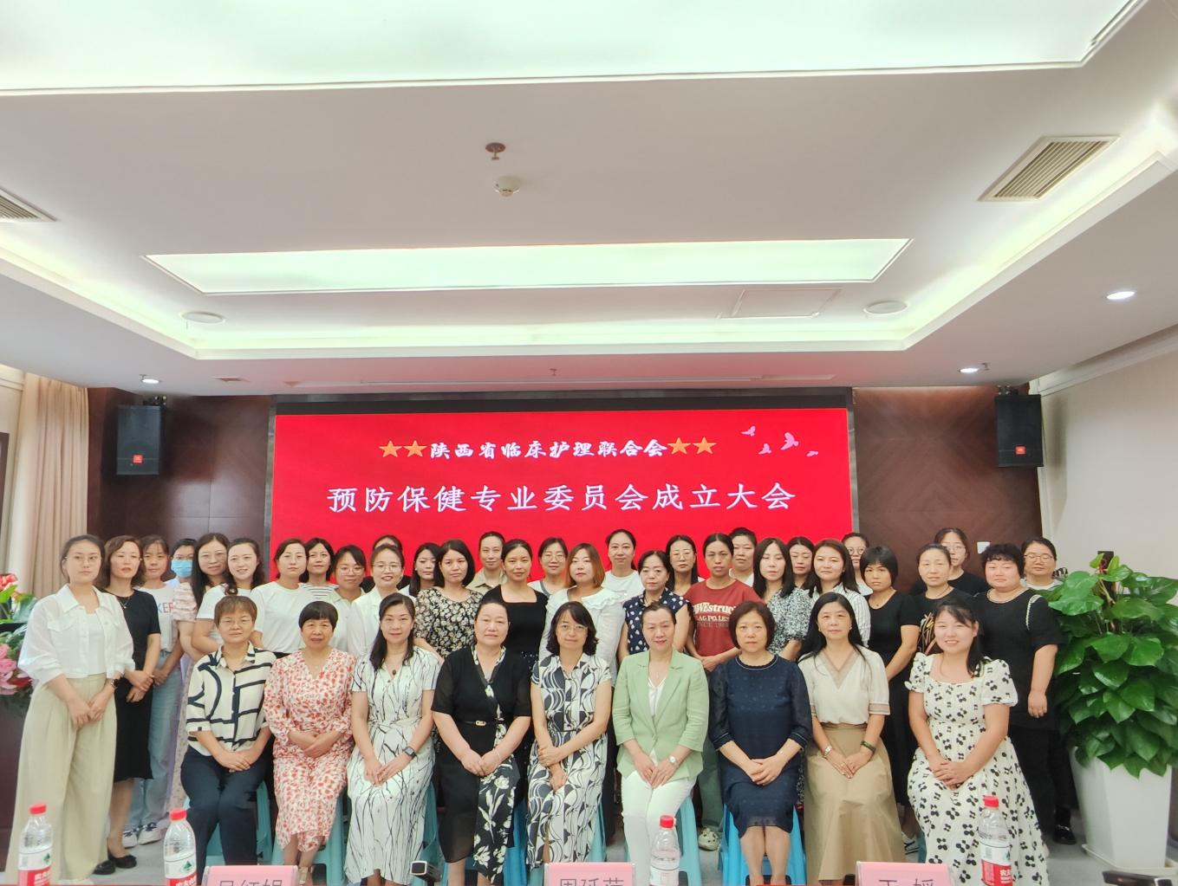

合影留念